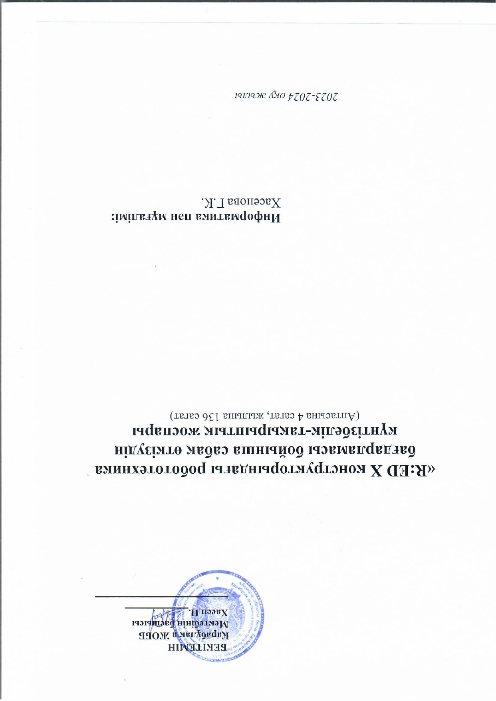

«R:ED Х конструкторындағы робототехника бағдарламасы бойынша сабақ өткізудің күнтізбелік-тақырыптық жоспары

(Аптасына 4 сағат, жылына 136 сағат)

|  |  |  |  |  |  |
| --- | --- | --- | --- | --- | --- |
| **№** | **Бөлімдер, тақырыптар атаулары** | Сағат саны | | Аттестаттау нысандары/  бақылау | мерзімі |
| Мәтіндік бағдарламалаумен танысу | | **32** | Блиц-  сауалнама,  Өз  жұмыстарын  оқушыларды  ң өзін-өзі  бақылау,  Рефлексия,  шығармашы  лық  тапсырма  Блиц-  сауалнама,  Өз  жұмыстарын  оқушыларды  ң өзін-өзі  бақылау,  Рефлексия,  шығармашы  лық  тапсырма  Блиц-  сауалнама,  Өз  жұмыстарын  оқушыларды  ң өзін-өзі  бақылау,  Рефлексия,  шығармашы  лық  тапсырма | |  |
| 1 | Мастер-класс | 4 | 5.09  7.09 |
| 2 | Жиынтық құрамы | 4 | 12.09  14.09 |
| 3 | Мәтіндік бағдарламалау | 4 | 19.09  21.09 |
| 4 | Мәтіндік бағдарламалау | 4 | 26.09  28.09 |
| 5 | Моторды бағдарламалау | 4 | 3.10  5.10 |
| 6 | Екі моторды бағдарламалау | 4 | 10.10  12.10 |
| 7 | Сервомоторды бағдарламалау | 4 | 17.10  19.10 |
| 8 | Шығармашылық сабақ | 4 | 24.10  26.10 |
| **Роботты басқару тәсілдері** | | **32** |  |
| 9 | Төрткілдеш механизмі | 4 | 7.11  9.11 |
| 10 | Моторларды басқару | 4 | 14.11  16.11 |
| 11 | Рульдік басқару | 4 | 21.11  23.11 |
| 12 | Басу датчигі | 4 | 28.11  30.11 |
| 13 | Басу датчигі көмегімен іске қосу | 4 | 5.12  7.12 |
| 14 | Жарыс. Ұшу қашықтығы | 4 | 12.12  14.12 |
| 15 | Жарыс. Ұшу қашықтығы | 4 | 19.12  21.12 |
| 16 | Қарапайым басқару пульті | 4 | 26.12  28.12 |
| **Орындаушыларды басқару** | | **40** |  |
| 17 | RGB жарықдиоды | 4 | 9.01  11.01 |
| 18 | RGB жарықдиоды | 4 | 16.01  18.01 |
| 19 | Бағдарламалау | 4 | 23.01  25.01 |
| 20 | Зуммерді бағдарламалау | 4 | 30.01  1.02 |
| 21 | Айнымалылар | 4 | 6.02  8.02 |
| 22 | Айнымалылар | 4 | 13.02  15.02 |
| 23 | Орындаушылардың  бағдарламалау дағдыларын бекіту | 4 | 20.02 |
| 24 | Орындаушылардың  бағдарламалау дағдыларын бекіту | 4 | 22.02 |
| 25 | Орындаушыларды басқару | 4 | 27.02  29.02 |
| 26 | Төрткілдеш механизмін  пайдалану | 4 | 5.03  7.03 |
| **Сенсорларды бағдарламалау** | | **32** |  |
| 27 | ИҚ сенсорын бағдарламалау | 4 | 12.03  14.03 |
| 28 | ИҚ сенсорын бағдарламалау | 4 | 19.03  2.04 |
| 29 | Ультрадыбыстық сенсорды  бағдарламалау | 4 | 4.04  9.04 |
| 30 | Ультрадыбыстық сенсордан деректерді пайдалану | 4 | 11.04  16.04 |
| 31 | Сенсорларды бағдарламалау | 4 | 18.04  23.04 |
| 32 | Сенсорларды бағдарламалау | 4 | 25.04  30.04 |
| 33 | Жоба. Сенсорларды пайдалану | 6 | 2.05  14.05  16.05 |
| 34 | Сенсорларды бағдарламалау | 4 |  | | 21.05  23.05 |

R:ED Х конструкторындағы робототехника бағдарламасына

оқу жоспары

|  |  |  |  |  |
| --- | --- | --- | --- | --- |
| № | Бөлімдер, тақырыптар атаулары | Сағат саны | | |
| Барлығы | Теория | Тәжірибе |
| **1.** | Мәтіндік бағдарламалаумен танысу | 32 | 12 | 20 |
| **2.** | Роботты басқару тәсілдері | 32 | 7 | 25 |
| **3.** | Орындаушыларды басқару | 40 | 10 | 30 |
| **4.** | Сенсорларды бағдарламалау | 32 | 12 | 20 |
| **Барлығы:** | | **136** | **41** | **95** |